Выступление на методическом совещании.
Тема выступления: «Интеллект-карты как способ работы с информацией»
Максимально свободно выражайте свои идеи.
Будьте творческими, яркими, выразительными.
Чем меньше вы будете себя ограничивать, тем лучше получится карта.
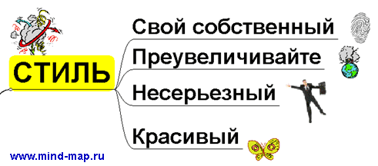
Стиль
Не стремитесь подражать кому-то другому. У каждого человека свой стиль мышления. А так как карты отражают стиль мышления человека, то они и должны будут отличаться друг от друга! Ищите свой собственный стиль!

Преувеличивайте
Если что-то утрированно преувеличенно - то это лучше запоминается. Смело рисуйте человека, который выше чем дерево. Используйте слова: «супер», «гипер», «мега»… не обязательно быть приближенным к реальности. Можно смело преувеличить эту реальность.

Несерьезный
Юмор великая сила. Если ваша карта заставляет улыбаться или даже смеяться – то она вызывает эмоцию, на волне которой карта лучше остается в памяти. Добавляйте в карту немного легкого юмора! Это пойдет ей на пользу.

Красивый
Красивая карта – это красивая карта. Она и больше притягивает взгляд. Ее больше хочется изучать. Она лучше запоминается. Она сильнее вызывает нужные эмоции и ассоциации. Рисуйте красиво!
Бумага

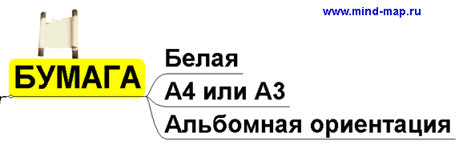

Белая
Лучше использовать белую (либо однотонную) бумагу. Чтобы не было лишних клеточек, линеечек и т.д., которые могут составлять конкуренцию линиям карты, и затруднять ее изучение.

А4 или А3
На самом деле лучше А2, или лист ватмана. Карта имеет тенденцию заполнять все отведенное ей пространство, поэтому чем больше пространства у вас есть, тем больше умных мыслей, связанных с основной темой вы напишите. Лучше брать размер бумаги с запасом!

Альбомная ориентация
Карта имеет тенденцию расти в бока. Влево и вправо. Поэтому там должно быть больше пространства. Соответственно располагаем карту горизонтально.
Центральный образ
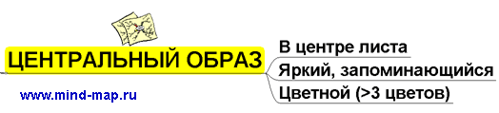

В центре листа
Обычно в центре листа. Хотя частый вариант, когда рисуется слева в центре и ветки отходят вправо.

Яркий. Запоминающийся
Образ должен сразу привлекать внимание. Оставаться в памяти. Вызывать нужную эмоцию. Провоцировать работу мыслей в определенном направлении. Для этого его рисуем ярким!

Цветной (>3 цветов)
Не жалеем красок. Цветной образ лучше запоминается, поэтому рисуем его как минимум тремя цветами.
Структура
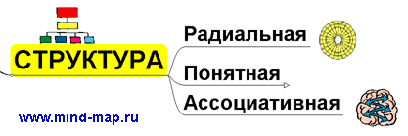

Радиальная
Соблюдаем принцип иерархичности. Ближе к центру – более важные понятия. Дальше от центра – менее важные понятия. Благодаря такому «радиальному» распределению нам проще работать с картой.

Понятная
Для повышения понятности карты используем следующие элементы:
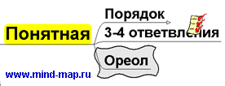
Порядок: нумеруем веточки цифрами – «1», «2», «3»… подсказывая в каком порядке их следует просматривать.
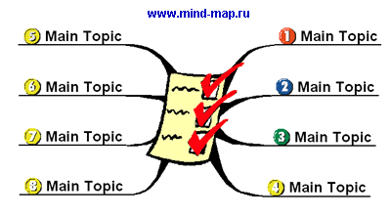
3-4 ответвления: Помним про закон восприятия: «7+-2». Стараемся так простроить структуру, чтобы от каждой веточки отходило максимум 3-4 ответвления.
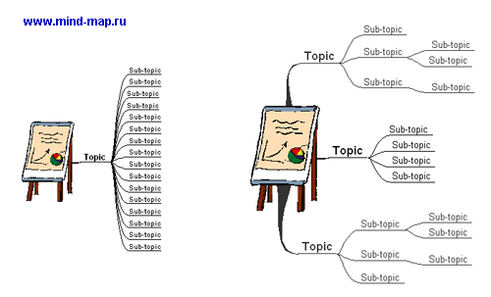
Ореолы: Используем ореолы, для облегчения восприятия карты.
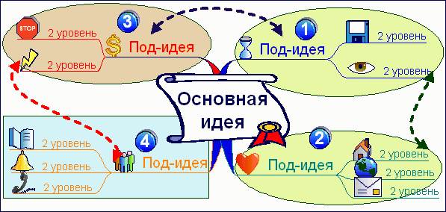

Ассоциативная
Любые два элемента связанны ассоциацией. Это позволяет нам восстанавливать карту, даже если мы помним всего 20-30% карты.
Слова
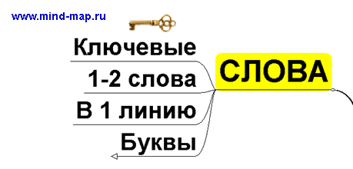

Ключевые
Пишем только ключевые слова. В результате у нас на карте нарисовано 20-30 слов, а эти 20-30 слов иногда за собой хранят информацию с 20-30 страниц текста. Но с каждой страницы текста мы взяли только по 1 ключевому слову, которое позволяет восстановить в памяти информацию из текста.

1-2 слова
Всегда есть соблазн записать целое предложение! Не делаем этого. Вычленяем 1-2 ключевых слова. Этого обычно достаточно!

В 1 линию
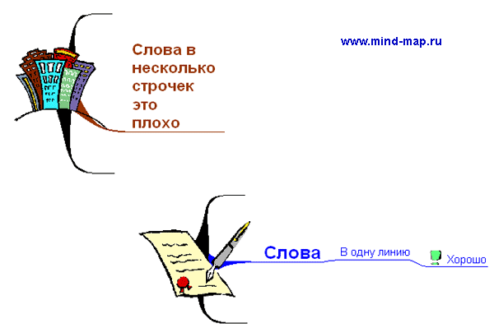
Если у нас многоэтажная конструкция, то глаза вынуждены несколько раз совершить движения влево-вправо. Если все в одру строчку – то проще!

Буквы
Стараемся писать печатными буквами! Тогда их проще читать! Размером букв можно уже кодировать какую-то информацию например если буквы «ЗАГЛАВНЫЕ», то ими можно писать элементы из главных веток. Если буквы «строчные», то все остальные.
Цвета
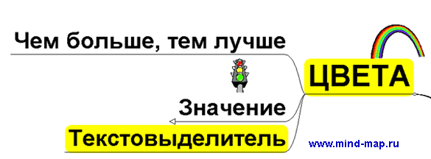

Чем больше – тем лучше
Человек способен различать мельчайшие оттенки цветов, поэтому стоит использовать этот ресурс по максимуму! Но слишком перебарщивать тоже не стоит. 4-8 цветов обычно хватает для большинства карт. Если цветов больше – то от их разнообразия уже начинает рябить в глазах, и цвета перестают нести нужную смысловую нагрузку.

Значение
Цвета могут нести в себе некий смысл. Например, у нас есть проект в котором участвуют Иванов, Петров и Сидоров. Если вместе они напишут подобную карту, где выделят себя разными цветами, то им легко будет ориентироваться, кто какой фронт работ выполняет. И цвета будут нести важное смысловое значение.
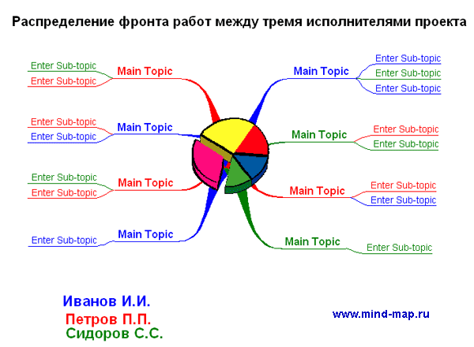

Текстовыделитель
Иногда, когда важные для нас элементы информации находятся на периферии карты – а нам хочется, чтобы они обязательно привлекли внимание – то мы можем выделить эти элементы «текстовыделителем». Также так удобно отмечать те части карты, которые уже выполнены (если речь идет о планировании и отслеживании текущего состояния проекта).
Линии
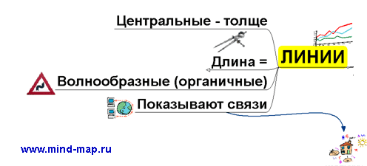

Центральные толще
Линии 1-го уровня рисуем чуть толще. Это позволяет сразу легко понять какие элементы карты – самые главные. И делает более понятной иерархичность карты.

Длина линии = длине слова
Лишние нефункциональные линии только отвлекают внимание. Поэтому желательно, чтобы линия была равна длине слова, которое она подчеркивает.

Волнообразные (органичные)

По классике обычно рекомендуется рисовать «волнообразные» линии. Хотя на мой взгляд вполне хорошо подходят и прямоугольные и угловатые линии. Это вполне нормально.

Показывают связи
Линии также выполняют такую важную функцию, как показывают связи между разными элементами карты. Важное замечание: на карту желательно не более 3-5 линий-стрелок. Если больше, то эти линии уже не помогают, а наоборот, делают карту еще более запутанной.
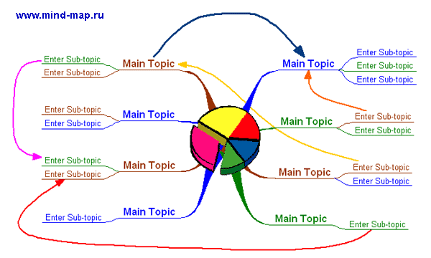

Картинки
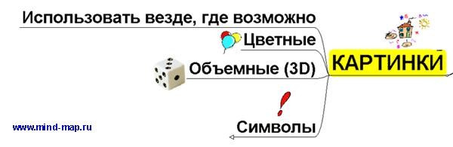

Использовать везде где возможно
Картинки, рисунки, визуальные образы – запоминаются в 10 раз лучше чем слова!!! Поэтому везде где возможно, стараемся проиллюстрировать наши ключевые слова хорошо подходящими для них картинками!!!

Цветные
Картинки рисуем цветные. Ручка которой работаем при рисовании карт, должна быть как минимум из 4-х цветов!

Объемные (3D)
Добавляем объема в наши рисунки. В этом случае образы будут сильнее привлекать внимание и оставаться в памяти.

Символы
Если нет возможности нарисовать сложные рисунки – то тогда стараемся нарисовать хотя бы простейшие символы, иллюстрирующие то или иное ключевое слово. Символы можно использовать как свои собственные, так и общепринятые.
Итоговая карта
И в благодарность читателям, которые дочитали до конца – привожу карту, на которой собраны все правила рисования интеллект-карт, перечисленные выше.
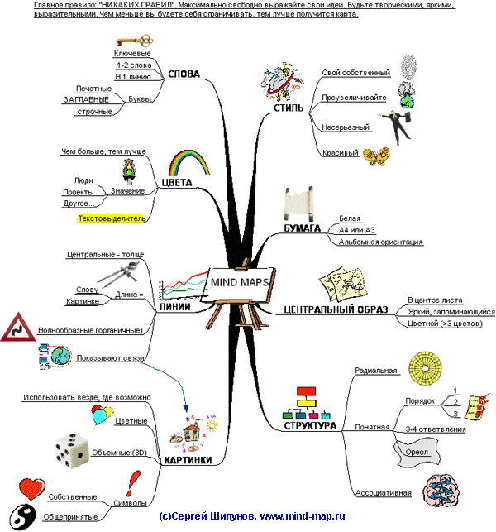

Начало формы
Конец формы

